山东省枣庄四校2015-2016学年八年级上学期第一次月度联考物理试题及答案

一、选择题（每题2分，共24分）
1.下列图中，关于刻度尺使用方法正确的是（ ）
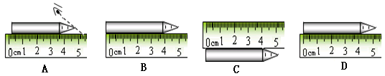
2. 某同学先后三次测量同一物体的宽度，测得的数据分别是2.57cm 、2.58 cm、2.58 cm，则测得该物体宽度为（ ）
A．2.57cm B．2.58cm C．2.576cm D．2.577 cm
3. 如图所示，两列火车并排停在站台上，小强坐在车厢中向另一列车厢观望。突然，他觉得自己的列车开始缓缓地前进了，但是，“驶过”了旁边列车的车尾才发现，实际上他乘坐的列车还停在站台上。下列说法正确的是（ ）
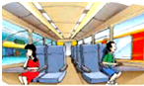
A．小强感觉自己乘坐的列车前进了是以站台为参照物
B．小强发现自己乘坐的列车还停在站台上是以坐在旁边的小红为参照物
C．小强发现自己乘坐的列车还停在站台上是以坐在旁边列车的车尾为参照物
D．小明先后不同的感觉是因为他选择的参照物不同而造成的
4. 为了践行“绿色环保”的生活理念，小张、小王、小李从同一地点A沿同一道路同时出发,最终都到达地点B，小张驾驶电瓶车以30km/h的速度匀速前进，小王以5m/s的速度跑步匀速前进，小李以每分钟通过0.6km的速度骑自行车匀速前进。则（ ）
A．小张先到达B地 B．小王先到达B地
C．小李先到达B地 D．三人同时到达B地
5. 甲、乙两同学在平直的马路上骑车匀速前进，甲同学的速度比乙同学的大，以下说法正确的是（ ）
A．甲运动的路程比乙长 B．甲运动的时间比乙短
C．运动相同的路程甲用的时间比乙长 D．在相同的时间内甲运动的路程比乙长
6. 晓燕在学校春季运动会百米赛跑中以16s的成绩获得冠军，测得她在50m处的速度是6m/s，到终点时的速度为7.5m/s，则全程内的平均速度是（ ）
A．6m／s B．6.25m/s C．6.75m/s D．7.5m/s
7．2015年6月1日晚，“东方之星”客轮在长江水域监利段发生翻沉，客轮倒扣在江面上。为了尽快救出被困者，搜救学队员用铁锤敲击露在水面的船体并将耳朵贴在船体上听。下列有关说法正确的是（ ）
A. 敲击船体是为了使铁锤振动发声
B. 敲击船体是利用声向被困者传递能量
C. 贴在船体上听是为了听到求救的超声波信号
D. 贴在船体上听是利用固体传声效果比气体好
- 关于声音的说法正确的是（ ）
A．声音在介质中以波的形式传播 B．振动停止，发声也停止
C．只要物体振动，我们就能听见声音 D．声波在真空中传播速度最快
9．“姑苏城外寒山寺，夜半钟声到客船”，下列对钟声的解释，错误的是（ ）
A．人根据音调判断是钟发出的声音 B．人根据音色判断是钟发出的声音
C．钟声通过空气传播到人耳 D．钟声是由钟振动产生的
10.下列防治噪声的事例中，属于从产生环节进行防治的是（ ）
A．临街房子的窗户装上双层玻璃 B．学校附近禁止汽车鸣笛
C．城市高架桥道路两旁建隔音墙 D．在高噪声环境下工作的人带有耳罩
11.声波既能传递信息也传递能量．下面事例中，主要利用声波传递能量的是（ ）
A．用超声波碎石 B．用声呐探海深
C．利用B超做体检 D．利用回声定位[来源:学科网]
12.如图所示声波的波形图，下列说法正确的是（ ）
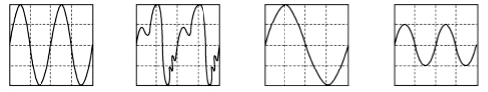
甲 乙 丙 丁
A．甲、乙的音调和响度相同 B．甲、丙的音调和音色相同
C．乙、丁的音调和音色相同 D．丙、丁的音色和响度相同
二、填空题（每空1分，共18分）
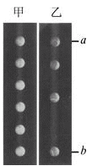
1.如果一个物体做匀速直线运动，4s内通过20m的路程，那么它前2s内的速度是 ．
2.“频闪摄影”是研究物体运动时常用的一种实验方法。摄影在暗室中进行，快门是常开的，但是由于没有光照亮物体，底片并不感光。光源是一只闪光灯，它每隔一定时间闪亮一次，物体就被照亮，底片就记录下这时物体的位置。光源不断闪亮，底片就记录下物体每相隔同样时间的不同位置。两个质量相同的甲、乙小球，均从位置a竖直下落到位置b，其各自的频闪照片如图所示，试根据照片分析：（1）甲球做 直线运动，乙球做 直线运动（填“匀速” 或“变速”）；
（2）若光源每隔0.02s闪亮一次，则从位置a竖直下落到位置b甲球所用时间为 s，甲球所用时间 乙球所用时间（填“大于”“小于”或“等于”）。
3.请填上合适的单位：（1）在高速公路上行驶的汽车速度为90 ；
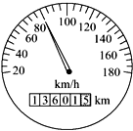
（2）一个中学生的身高为156 。
4.如图所示是汽车上的速度表，一辆小汽车以此速度从昆明驶向某旅游景点，若昆明至该旅游景点约为3.2×10⁵m，则小车到达该景点所需时间为 h．[来源:Zxxk.Com]
5.运用声呐系统可以探测海洋深度。但是，超声波声呐却不能用于太空测距（比如地球与月球的距离）．这是因为__________________。
6.某种昆虫靠翅膀振动发声，如果这种昆虫的翅膀在10s内振动3500次，则它振动的频率是 Hz，人类 听到这种声音（选填“能”或“不能”）。
7.日常用语中声音的“高“与低，有时指音调，有时指响度，含义不是唯一的。例如：“一名男低音歌手正在放声高唱”，这里的低是指 。高是指 。
8.噪声是当代社会的公害之一，它是由发声体做 振动时发出的声音，我们用 为单位来表示噪声的强弱等级．当人们感觉室外的噪声过大时，习惯于关闭门窗，从声学角度讲，这是从 减弱噪声．
9.听到铃声我们自信地走进考场，说明声音可以传递 ；发出较强声音的喇叭能使它前面的烛焰“跳舞”，说明声可以传递 。
三、实验探究（每空1分，共15分）
1.如图1所示，用刻度尺测物体的长度，则尺的分度值是 ，所测物体的长度是 。
2.如图2停表的读数是 min s。[来源:学科网]
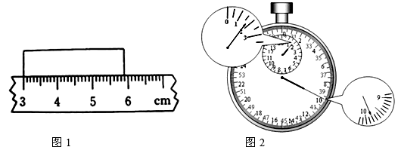
3.如图3所示，探究小车从斜面下滑过程速度的变化实验，实验原理是 ，该实验要收集的数据是 和 ．为了便于测量，应使小车在斜面运动的时间长些，因此应使斜面保持较 （填“大”或“小”）的坡度．由实验可知：小车从斜面滑下过程速度越来越 ．
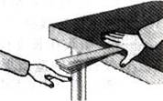
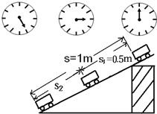
图3 图4
4.如图4所示,将一把钢尺压在桌面上,一部分伸出桌面,用手拨动其伸出桌面的一端,轻拨与重拨,则钢尺发出声音的_________（选填“音调”、“响度”和“音色”）不同,这个现象表明声音的 由 决定；改变钢尺伸出桌面的长度,则钢尺发出声音的_____________不同（选填“音调”、“响度”和“音色”），这个现象表明声音的 由 决定。
四、计算题（第1题6分，第2题7分，共13分）
1.小贺和同学周末结伴去姑婆山游玩，来到大草坪中央，他们对着前方680m的仙姑瀑布兴奋地大声喊：“我爱你…贺州！”（15℃空气中）。
（1）请计算出他们的声音从发出到反射回来的时间是多少s？
（2）他们是否能听到自己的回声？说明理由。

[来源:学科网]

- 一列长200m的火车，以72km/h的速度匀速进入长为2km的隧道，求:（1）火车完全在隧道中的时间是多少s？（2）火车完全通过隧道所用的时间是多少s？

八年级物理试题参考答案
一、选择题（每题2分，共24分）
1 | 2 | 3 | 4 | 5 | 6 | 7 | 8 | 9 | 10 | 11 | 12
D | B | D | C | D | B | D | A | A | B | A | A
二、填空题（每空1分，共18分）
1. 5m/s 2.（1）匀速 变速 （2）0.1 大于 3. km/h cm
4. 4 5.真空不能传声 6.350 能 7.音调 响度
8.无规则 分贝（dB） 传播过程中 9.信息 能量
三、实验探究（每空1分，共15分）
1.1mm 2.90cm 2. 1 39.8 [来源:学.科.网]
3.v= s/t 路程 时间 小 快 4.响度 响度 振幅 音调 音调 频率
四、计算题（第1题6分，第2题7分，共13分）
